**Международный день памятников и исторических мест**

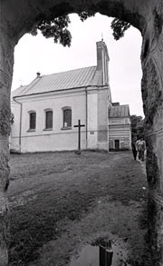В 1983 года Ассамблея Международного совета по вопросам охраны памятников и достопримечательных мест, созданная при ЮНЕСКО, установила праздник под названием Международный день памятников и исторических мест (Международный день наследия), который отмечается ежегодно 18 апреля. Впервые День памятников и исторических мест отмечался 18 апреля 1984 года. Цель праздника – привлечение внимания общественности к вопросу сохранности исторических памятников не только своей страны, но и защиты всемирного культурного наследия.

В Беларуси вопрос сохранности памятных мест обстоит особо остро. В силу широкого размаха хозяйственного строительства в 1934 году постановлением было принято считать устаревшими меры Указа от 1924 года, которые обеспечивали защиту памятников. Этот Указ гласил, чтобы памятные места (курганы, могильники, городища и др.) не раскапывались и не распахивались в хозяйственных целях. Также Указ предусматривал неприкосновенную охранную полосу в окружности памятников размером от сажени и более.  
  
В 1976 году была возобновлена попытка защитить наше историческое и культурное наследие, путем принятия Закона "Об охране и использовании памятников истории и культуры". Однако фактически этот закон не работает – в настоящее время заповедные места уничтожаются, и никто не несет за это ответственности.  
  
В День памятников и исторических мест проводятся различные мероприятия, например, конференции по вопросам защиты исторического и культурного наследия. Многие музеи в День исторических памятников проводят акции открытых дверей. Это значит, что, как и в Международный день музеев, осмотреть их можно без приобретения билета, т.е. бесплатно. Также в рамках Дня памятников и исторических мест можно побывать в тех исторических комплексах и зданиях, которые закрыты для посещения в обычные дни.  
  
Томашова Е. К.